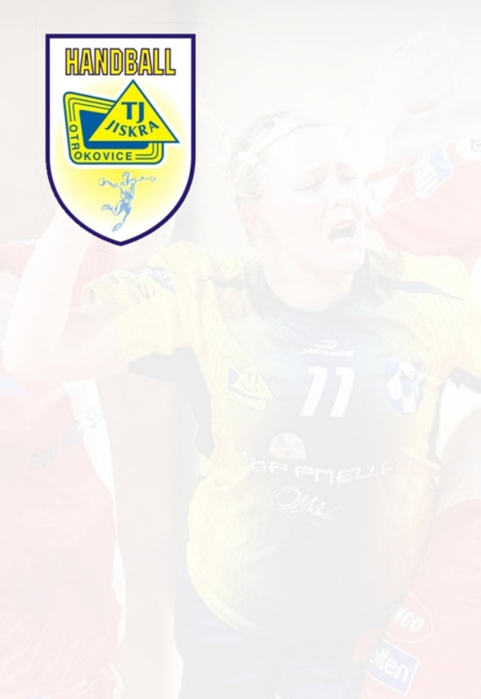

Mezinárodní turnaj žen v házené
27.8.-29.8.2021
SH SPŠ Otrokovice

Oddíl házené TJ Jiskra Otrokovice si Vás dovoluje pozvat na 16.ročník tradičního turnaje žen.
Hrací systém: Podle počtu přihlášených družstev. Předpokládá se 2 skupiny po 4 družstvech (5 zápasů)
Hrací čas: Podle počtu přihlášených družstev. Předpokládá se 2x25 minut
Ubytování: Internát SPŠ, pokoje po 4 os.
Strava: V bufetu sportovní haly SPŠ
Poplatky: Poplatek za tým (startovné) 2 500 Kč
Poplatek za osobu (2x ubytování, 2x plná penze) 1 300 Kč

Program: Pátek 27.8.2021 16:00-20:30 Zápasy ve skupinách
21:00 Technická porada trenérů a ved.družstev.
Sobota 28.8.2021 9:00-20:00 Zápasy ve skupinách
21:00 Turnaj v bowlingu a banket.
Neděle 29.9.2021 9:00-15:00 Zápasy o umístění
15:00 Slavnostní ukončení turnaje

Uzávěrka přihlášek: 1.8.2021
Kontakt: Zbyšek Cileček – ředitel turnaje
Mob.: +420 603 527 268
Mail: zbysek@mujweb.cz
www.jiskra.otrokovice.sklub.cz

